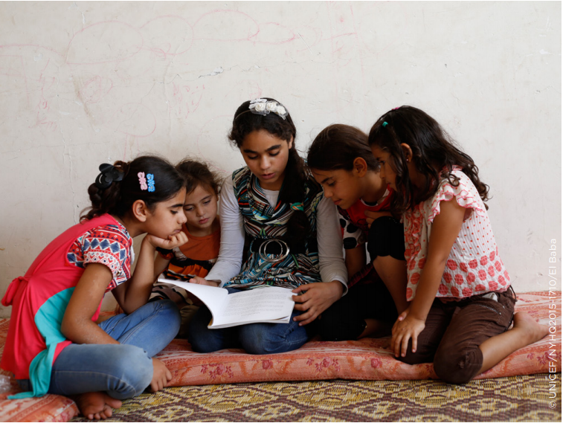

EDUCAȚIE DE CALITATE. DE CE CONTEAZĂ*

De ce contează?
Deși înscrierea în învățământul primar în țările în curs de dezvoltare a ajuns la 91%, 57 de milioane de copii rămân încă în afara școlii.

Care este scopul aici?
Asigurarea unei educații incluzive și de calitate pentru toți și promovarea învățării pe tot parcursul vieții.

De ce contează educația?
Educația este cheia care va permite atingerea altor obiective de dezvoltare durabilă (ODD). Atunci când oamenii sunt capabili să obțină o educație de calitate, ei se pot desprinde din ciclul sărăciei.
Prin urmare, educația contribuie la reducerea inegalităților și la atingerea egalității de gen. De asemenea, împuternicește oamenii de pretutindeni să trăiască o viață mai sănătoasă și mai durabilă. Educația este, de asemenea, crucială pentru promovarea toleranței între oameni și contribuie la societăți mai pașnice.

*Traducere după Quality Education: Why it matters, https://www.un.org/sustainabledevelopment/wp-content/uploads/2017/02/ENGLISH_Why_it_Matters_Goal_4_QualityEducation.pdf. Toate drepturile de autor sunt rezervate companiei non-profit Project Everyone (conform licenței http://worldslargestlesson.globalgoals.org/asset-licence/). Materialele pot fi utilizate și redistribuite doar cu menționarea sursei, iar conținutul acestora nu poate fi modificat.

Deci, prin educație, oamenii pot obține locuri de muncă mai bune și pot avea o viață mai bună?
Da, educația reduce inegalitatea. Utilizarea datelor pentru 114 de țări din perioada 1985-2005 arată că un an suplimentar de educație este asociat cu o reducere a coeficientului Gini cu 1,4 puncte procentuale.

Dar nu s-a realizat suficient progres în ultimii ani în domeniul educației?
Da, înscrierea în învățământul primar în țările în curs de dezvoltare a atins 91%. Potrivit Institutului de Statistică al UNESCO (Centrul de date UIS), între 2000 și 2012, procentul copiilor în afara școlii din rândul copiilor de vârstă școlară primară a scăzut de la 40% la 22% în Africa Subsahariană și de la 20 % până la 6% în Asia de Sud.

În ce parte a lumii oamenii se luptă cel mai mult pentru a avea acces la educație?
Mai mult de jumătate dintre copiii care nu s-au înscris la școală locuiesc în Africa Subsahariană, ceea ce o face ca regiunea cu cel mai mare număr de copii din afara școlii din lume. Și această regiune are o populație foarte tânără, astfel încât va trebui să furnizeze educație de bază pentru 444 milioane de copii cu vârsta cuprinsă între 3 și 15 ani în 2030, ceea ce înseamnă de 2,6 ori mai mult decât numărul înscris în prezent.

Există grupuri care au un acces mai dificil la educație?
Da, femeile și fetele sunt unul dintre aceste grupuri. Aproximativ o treime din țările din regiunile în curs de dezvoltare nu au realizat paritatea de gen în învățământul primar. În Africa subsahariană, în Oceania și în Asia de Vest, fetele încă se confruntă cu obstacole în calea accesului la școli primare și secundare. Aceste dezavantaje în educație se traduc, de asemenea, în lipsa accesului la abilități și oportunități limitate pe piața forței de muncă pentru tinerele femei.

Ce putem face?
• Cereți guvernelor noastre să stabilească educația ca o prioritate atât în ​​politică, cât și în practică.
• Influențați guvernele (lobby) noastre să se angajeze ferm să ofere educație gratuită școlară primară tuturor, inclusiv grupurilor vulnerabile sau marginalizate.
- Încurajați sectorul privat să investească resursele în dezvoltarea instrumentelor și facilităților educaționale
- Invitați ONG-urile să colaboreze cu tinerii și alte grupuri pentru a promova importanța educației în cadrul comunităților locale
Pentru a afla mai multe despre Obiectivul nr. 4 și alte obiective de dezvoltare durabilă, vizitați:
http://www.un.org/sustainabledevelopment

N.t. Coeficientul lui Gini reprezentă distribuția veniturilor populației unei națiuni, dar mai ales pentru a reprezenta disproporția în distribuirea veniturilor sau averilor, fiind un indice al inegalității.

